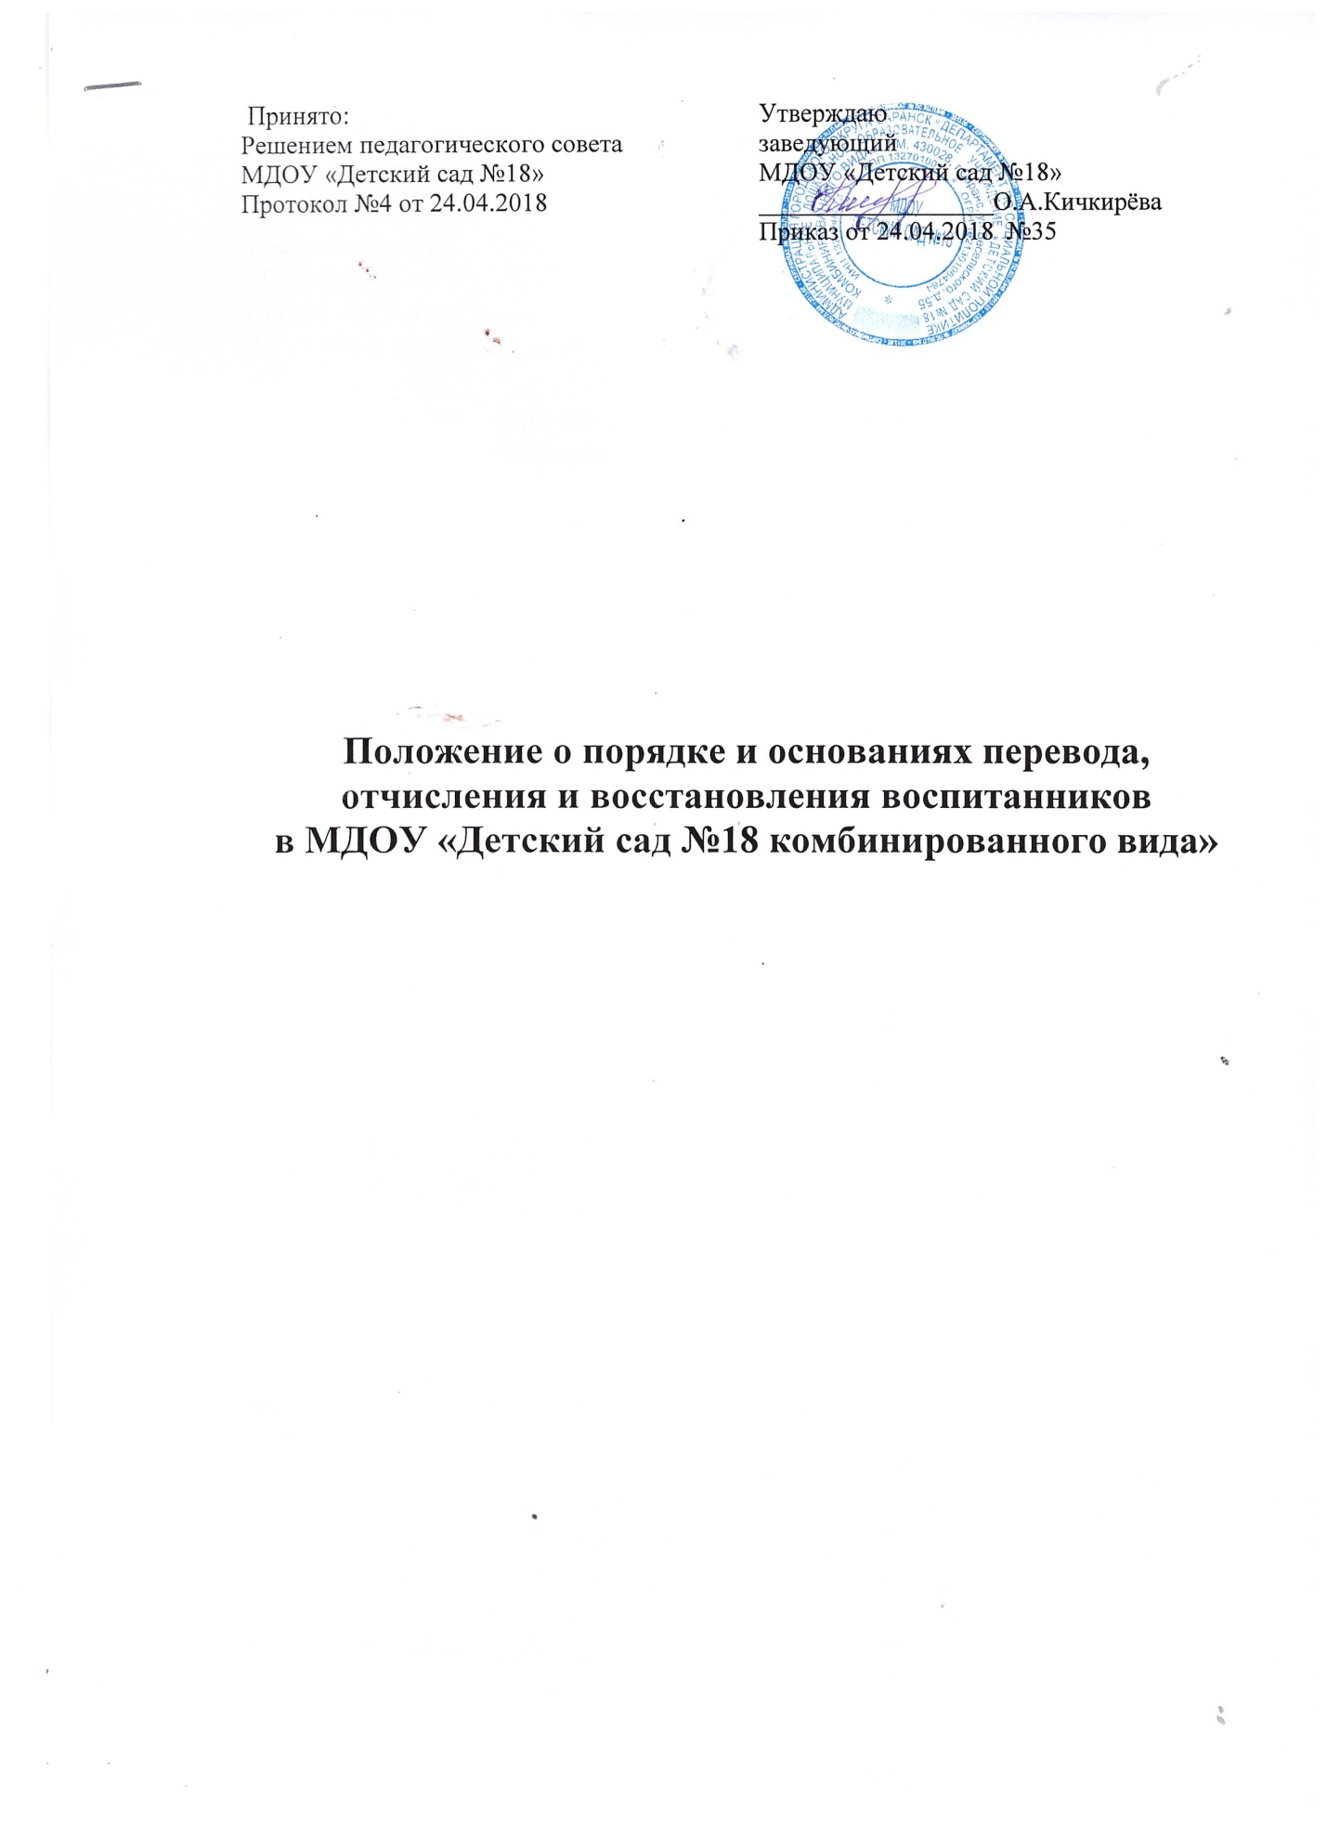

1. Общие положения
1.1.Порядок и основания перевода, отчисления и восстановления воспитанников (далее Порядок) Муниципального дошкольного образовательного учреждения «Детский сад №18 комбинированного вида» (далее МДОУ) разработан в соответствии с Федеральным законом от 29.12.2012 №273-ФЗ «Об образовании в Российской Федерации», Уставом МДОУ.
1.2. Настоящий порядок регулирует механизм и основания перевода, отчисления и восстановления воспитанников МДОУ.

2. Порядок и основания перевода несовершеннолетних обучающихся
(воспитанников)
2.1. Перевод воспитанников может производиться внутри МДОУ
- в случае перевода в следующую возрастную группу при наличии мест;
- в случае перевод воспитанника в группу компенсирующей направленности для обучения по адаптированным программам;
- при переводе по инициативе родителей (законных представителей) в другую группу МДОУ (при наличии свободных мест им с учетом возраста ребенка).
2.2 Основанием для перевода является:
- заявление родителей (законных представителей)
- заключение МУ «ТПМПК»
2.3. Перевод в следующую возрастную группу осуществляется на начало нового учебного года ежегодно в связи с достижением, обучающимся следующего возрастного периода, на основании приказа заведующего МДОУ.
2.4. Временное объединение детей различного возраста в одной группе осуществляется при необходимости в случаях сокращения количества детей в группе (летний оздоровительный период, период ремонтных работ) и не является переводом из одной возрастной группы в другую

3. Порядок и основание отчисления

3.1. Основанием для отчисления воспитанника из Учреждения является:
- расторжение договора, регулирующего отношения между МДОУ и родителями (законными представителями) воспитанника по соглашению сторон;
- решение суда о расторжении договора, регулирующего отношения между МДОУ и родителями (законными представителями) воспитанника;
-истечение срока действия договора, регулирующего отношения между МДОУ и родителями (законными представителями) воспитанника
Права и обязанности участников образовательного процесса, предусмотренные законодательством об образовании и локальными нормативными актами МДОУ, прекращаются с даты отчисления воспитанника.
3.2. Отчисление воспитанника из дошкольных групп может производиться в следующих случаях:
- в связи с завершением дошкольной ступени обучения;
- по заявлению родителей (законных представителей) воспитанников;
- по обстоятельствам, не зависящим от воли родителей (законных представителей) воспитанника и МДОУ, осуществляющего образовательную деятельность, в том числе в случаях ликвидации организации, осуществляющей образовательную деятельность, аннулирования лицензии на осуществление образовательной деятельности.

4.Порядок восстановления в МДОУ

4.1. Воспитанник, отчисленный из МДОУ по инициативе родителей (законных представителей) до завершения освоения образовательной программы, имеет право на восстановление, по заявлению родителей (законных представителей) при наличии в учреждении свободных мест.
4.2.Основанием для восстановления воспитанника является распорядительный акт (приказ) МДОУ, осуществляющего образовательную деятельность, о восстановлении.
4.3.Права и обязанности участников образовательного процесса, предусмотренные, законодательством об образовании и локальными актами МДОУ возникают с даты восстановлении воспитанника в МДОУ.
4.4. Место в Учреждении сохраняется за ребенком в связи:
- с болезнью или санаторно-курортным лечением;
- временным переводом ребенка в другое учреждение, реализующее основную общеобразовательную программу дошкольного образования, по медицинским показаниям;
-отпуском родителей (законных представителей) или летним оздоровительным периодом.

5. Права
5.1. Права и обязанности участников образовательного процесса, предусмотренные законодательством об образовании и локальными нормативными актами МДОУ, прекращаются с даты отчисления воспитанника.
5.2. Изменения в настоящее Положение могут вноситься в соответствии с действующим законодательством и Уставом МДОУ.

Принято:  Решением педагогического совета  МДОУ «Детский сад №18»  Протокол №4 от 24.04.2018 | Утверждаю  заведующий  МДОУ «Детский сад №18»  __________________О.А.Кичкирёва  Приказ от 24.04.2018 №35

Положение о порядке и основаниях перевода,
отчисления и восстановления воспитанников
в МДОУ «Детский сад №18 комбинированного вида»

